某水库工程设计报告
第一章 工程概况
某水库位于某省某市某县境内，是一座以灌溉为主，兼顾防洪、发电、养殖等综合利用的中型水库工程。水库坝址以上控制流域面积256平方公里，主河道长度45公里，河道平均比降3.2‰。
工程主要由大坝、溢洪道、输水隧洞、电站厂房等建筑物组成。大坝为粘土心墙堆石坝，最大坝高68.5m，坝顶长度320m，坝顶宽度8m。溢洪道布置在左岸，为开敞式溢洪道，设计泄洪流量1200立方米每秒。
1.1 地质条件
坝址区地层主要为侏罗系砂岩、泥岩，第四系覆盖层主要为冲积层和残坡积层。坝基岩体以Ⅲ类为主，局部为Ⅳ类。左岸边坡稳定性较好，右岸存在小型滑坡体，需进行处理。
1.2 水文气象
本流域属亚热带季风气候区，多年平均气温16.8℃，多年平均降水量1250mm，降水主要集中在5-9月，占全年降水量的70%以上。多年平均蒸发量850mm，多年平均风速2.5m/s。
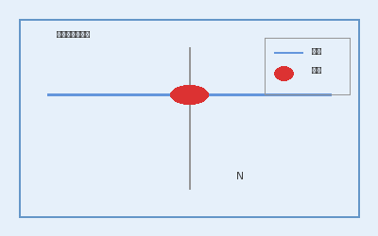
图1 工程位置示意图
第二章 枢纽布置
根据地形地质条件，经多方案比选，推荐坝型为粘土心墙堆石坝。枢纽布置采用坝身泄洪、右岸引水的布置方式。溢洪道布置在左岸坝肩，输水隧洞布置在右岸，电站厂房布置在输水隧洞出口。
2.1 大坝设计
大坝为粘土心墙堆石坝，坝顶高程585.00m，最大坝高68.5m，坝顶长度320m，坝顶宽度8m。上游坝坡1:1.8，下游坝坡1:1.6。粘土心墙顶宽3m，上下游坡比均为1:0.2。
表1 大坝主要工程特性表
项目 | 单位 | 数值 | 备注
坝高 | m | 68.5
坝顶长度 | m | 320
坝顶宽度 | m | 8
总库容 | 万m³ | 5680 | 正常蓄水位
装机容量 | MW | 12.5 | 3台机组
2.1.1 坝体结构
坝体由粘土心墙、反滤层、过渡层、堆石体等组成。粘土心墙采用当地粘土料，渗透系数小于1×10⁻⁵cm/s。反滤层采用砂砾料，过渡层采用洞渣料，堆石体采用开挖石料。
2.1.1.1 粘土心墙
粘土心墙位于坝体中部，顶宽3m，上下游坡比均为1:0.2。心墙底部设混凝土垫层，厚度0.5m。心墙与两岸岸坡接触面设置混凝土齿墙，齿墙深度1.5m。
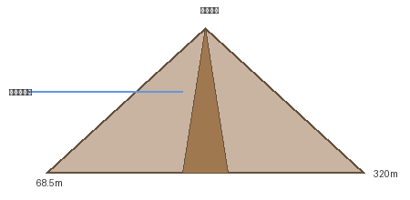
图2 大坝典型剖面图
2.2 溢洪道设计
溢洪道布置在左岸坝肩，为开敞式溢洪道，由进水渠、控制段、泄槽、消能工等组成。设计泄洪流量1200立方米每秒，校核泄洪流量1800立方米每秒。溢流堰采用WES型实用堰，堰顶高程575.00m，堰顶净宽30m。
2.2.1 进水渠
进水渠长度150m，底宽由60m渐变至30m，底坡i=0.01。渠底采用混凝土衬砌，厚度0.3m。两岸边坡采用混凝土护坡，护坡厚度0.2m。进水渠与库区连接平顺，保证水流平稳进入控制段。
第三章 施工组织设计
工程施工总工期为36个月，其中准备期6个月，主体工程施工期26个月，完建期4个月。高峰施工强度：土石方开挖30万立方米每月，混凝土浇筑2.5万立方米每月。
表2 施工进度计划表
施工项目 | 开始时间 | 结束时间 | 工期（月）
导流洞施工 | 第1年1月 | 第1年6月 | 6
坝基开挖 | 第1年7月 | 第2年3月 | 9
大坝填筑 | 第2年4月 | 第3年8月 | 17
机组安装 | 第3年6月 | 第3年12月 | 7
3.1 施工导流
施工导流采用隧洞导流方式，导流洞布置在右岸，洞径6m，洞长450m。导流标准采用10年一遇洪水，相应流量450立方米每秒。上游围堰采用土石围堰，堰高25m。
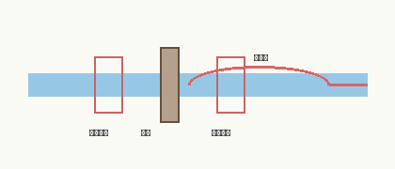
图3 施工导流布置图
综上所述，本工程设计方案技术可行、经济合理，建议按推荐方案组织实施。

